1. NVIC – wylaczenie jakiegos kanalu np. CC1, powinno wylaczyc mozliwosc wykonania się przerwania z warunkiem (((TIM1->SR) & TIM_SR_CC1IF) == 0x2), mimo to wykonuje się gdy nadejdzie przerwanie od CC2 dlaczego???????

1. CMSIS – dlaczego te zera?? makra pos

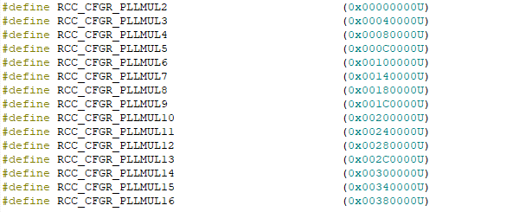

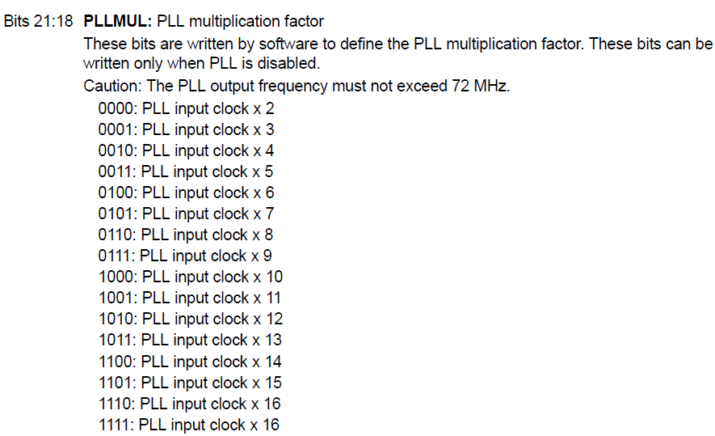
TEORETYCZNIE – gdybym chciał zmienić mnożnik np. z 13 na 2. Nie mogę tego zrobić bezpośrednio RCC->CFGR |= RCC_CFGR_PLLMUL2 – to nie zadziała. Najpierw trzeba wyłączyć 13 czyli RCC->CFGR &= RCC_CFGR_PLLMUL13. Czyli muszę zrobić „dodatkowy” krok o którym wcześniej nie pomyślałem.

Ewentualnie wyzerować bity wykorzystując przesunięcia bitowe – również zdefiniowane w bibliotece:
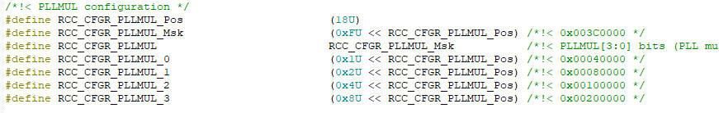

- pulapka TIM1 kanal1

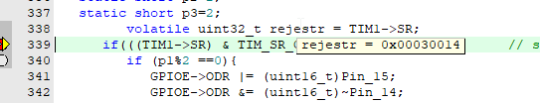
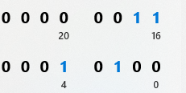
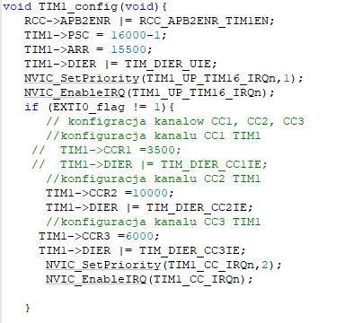
bit 0 – UIF – Update interrupt flag
bit 1-4 – CcxIF – capture/compare X interrupt flag – czyli flaga przerwania poszczegolnego kanalu
bit 16,17 – CcxIF – capture/compare X interrupt flag – flaga przerwania od kanalow 6 i 7 – ich nie uzywam w swoim programie ???

Obserwacje :
- mimo ze jestem pod debugiem to licznik nadal działa.
- Podczas pierwszego zatrzymania się programu – wysterowany był tylko kanal 3 (0x8)
- z kazdym kolejnym zatrzymaniem się programu pojawial się stan wysoki na nieużywanych kanalach
- doświadczalnie to sprawdzilem – dla kanalow których nie uzywam po wywolaniu przerwania glownego licznika ustawiane są flagi przerwania

- obwód przycisku – obwód RC jest pewnego rodzaju filtrem, który eliminuje drgania przycisków
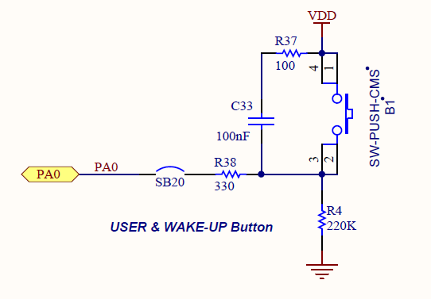

- HSE – DONE działa
Musiałem dodać dwie pętle while, które oczekiwaly na gotowosc/stabilnosc HSE i PLL
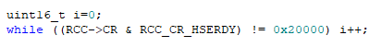
HSE bylo gotowe po 30 obrotach petli – kilkukrotnie ten sam wynik
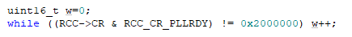
PLL po 71-73 obrotach petli

- Wylaczenie optymalizacji przez kompilator
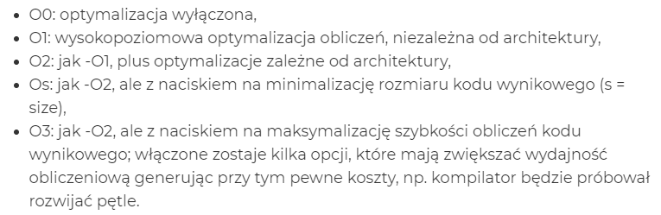

- PWM
str 535

Pulse width modulation mode allows generating a signal with a frequency determined by the value of the TIMx_ARR register and a duty cycle determined by the value of the TIMx_CCRx register. The PWM mode can be selected independently on each channel (one PWM per OCx output) by writing 110 (PWM mode 1) or ‘111 (PWM mode 2) in the OCxM bits in the TIMx_CCMRx register. The user must enable the corresponding preload register by setting the OCxPE bit in the TIMx_CCMRx register, and eventually the auto-reload preload register by setting the ARPE bit in the TIMx_CR1 register.
OCx polarity is software programmable using the CCxP bit in the TIMx_CCER register. It can be programmed as active high or active low. For applications where you need to generate complementary PWM signals, this option will be suitable for you.
In PWM mode (1 or 2), TIMx_CNT and TIMx_CCRx are always compared to determine whether TIMx_CCRx≤TIMx_CNT or TIMx_CNT≤TIMx_CCRx (depending on the direction of the counter).
The timer is able to generate PWM in edge-aligned mode or center-aligned mode depending on the CMS bits in the TIMx_CR1 register.

TIMx_ARR – okreslamy okres
TIMx_CCRx – okreslamy szerokosc impulsu

każdy kanał timera jest podłączony pod inną nóżkę. Na początku trzeba skonfigurować odpowiednio GPIO pod działanie PWM. To znaczy MODER – funkcja alternatywna, a w rejestrze AFR ustawic odpowiednią funkcje.

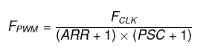

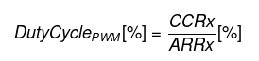
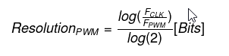
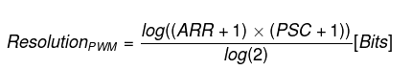
https://deepbluembedded.com/stm32-pwm-example-timer-pwm-mode-tutorial/

CCMR - capture/compare enable register
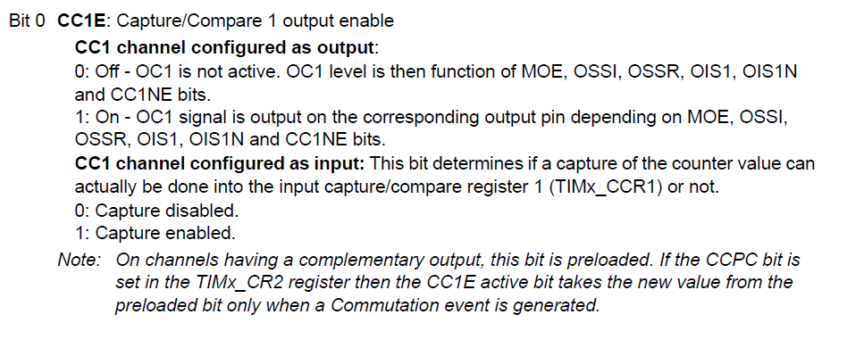
TIMx_BDTR – Break and dead time register – zgodnie z powyzszym muszę ustawic aby aktywowac wyjscie muszę ustawic pozostale rejestry tzn CC1E i MOE
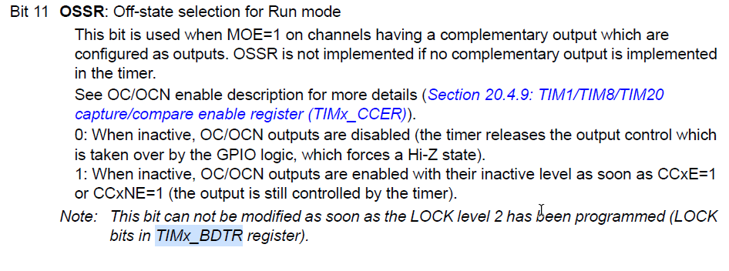

no i na końcu trzeba włączyć Timer :)
TIM1->CR1 |= TIM_CR1_CEN;

Jak już timer działa to w dowolnym czasie możemy modyfikować rejestr TIMx_CCRx i zmieniac szerokosc impulsu – wartosc napiecia skutecznego → w tym przypadku zmieniac jasnosc diody.

Wyjscie komplemetarne????

- ADC – analog-digital converter

- Select the conversion mode (single or continuous) by setting or resetting the CONT bit in the ADC_CFGR register.
- Configure the sequence length and the order of the channels to be converted, by configuring the ADC_SQRx registers.
- Configure the sampling time for each channel to be configured, by writing to the ADC_SMPRX registers.
-If the ADC uses the external trigger to start the conversion, configure the trigger by programming the EXTEN and EXTSEL bits in the ADC_CFGR register.
- If needed, configure the autodelay or the overrun mode features, or both, by setting the AUTDLY and/or the OVRMOD in the ADC_CFGR register.
- Configure the ADC resolution through the RES bit in the ADC_CFGR register.

ADC start conversion
• Software-based regular ADC conversion starts immediately after the ADSTART bit is set. • Hardware-based regular conversion starts after the ADSTART bit is set, and at the next active edge of the selected regular hardware trigger.

ADC read conversion data
There are two possible configurations for reading converted data:
• using EOC/EOS flags and interrupts
• using DMA

For the first configuration, the software must use the EOC flag and its associated interrupt to handle each data result. Each time a conversion is complete, EOC is set and the ADC_DR register can be read. OVRMOD should be configured to 0 to manage overrun events as an error.
In using DMA, when the DMA mode is enabled (DMAEN bit set to 1 in the ADC_CFGR register in single ADC mode), a DMA request is generated after each channel conversion. This allows converted data to be transferred from the ADC_DR register to the destination selected by the software.

ADC-ki mają swoje kanaly, każdy jest podpięty pod inną nóżkę procesora
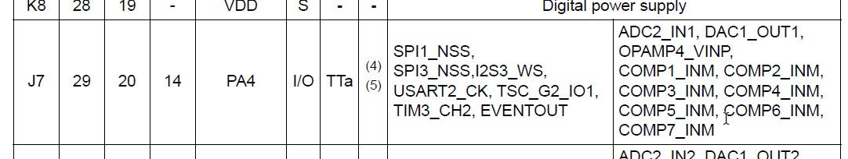
Dodatkowo w GPIO nozka ta musi być skonfigurowanoa w MODER jako analog

Jeśli nie wykorzystujemy DMA to konfiguracja przerwania:
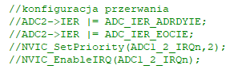

Konwersja z wielu kanalow naraz?
Mamy tylko jeden rejestr do odczytu?

05.03.2021
1. wyczyscic kod → do plikow
- Exponenta, funkcja wykladnicza
Prawo Webera-Fechnera – prawo wyrażające relację pomiędzy fizyczną miarą bodźca a reakcją zmysłów, np. wzroku, słuchu, węchu czy poczucia temperatury (siła wrażenia). Jest to prawo fenomenologiczne, będące wynikiem wielu obserwacji praktycznych i znajdujące wiele zastosowań technicznych.
Potęgowe prawo Stevensa - prawo psychofizyczne, według którego siła (intensywność) odczuwanego wrażenia zmysłowego jest wprost proporcjonalna do wielkości bodźca, podniesionej do potęgi „a” (stała empiryczna)
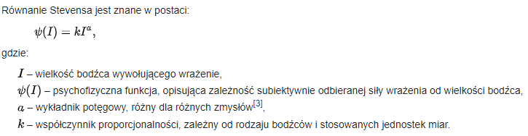

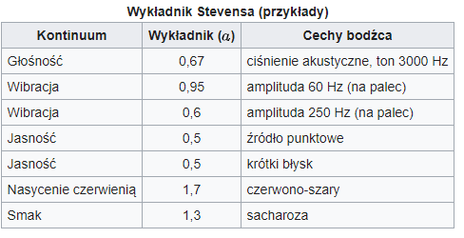

- DMA
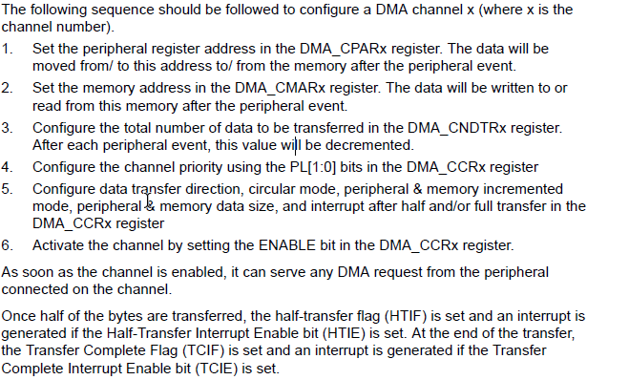

Kod:
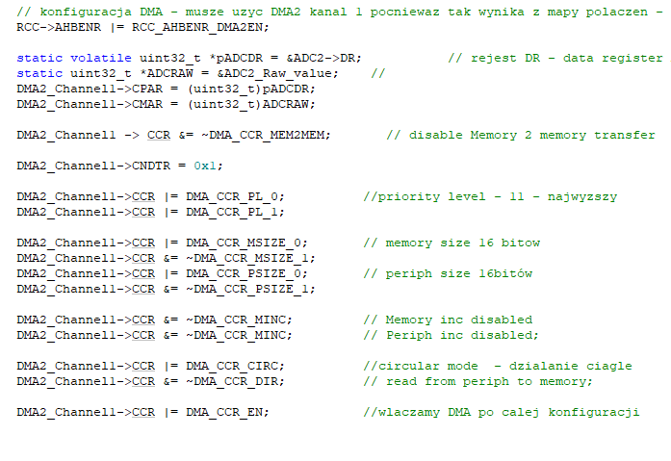
Każdy ADC jest podpięty pod inny kanał DMA. W przypadku ADC2_1 to DM2 kanał 1
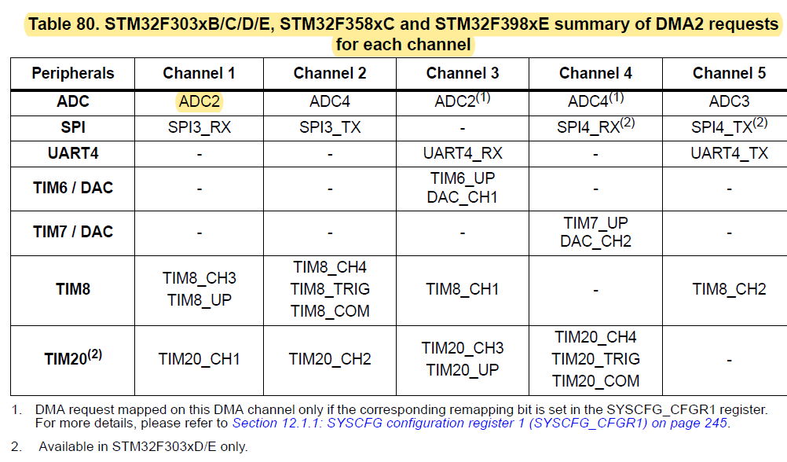

Na podstawie tej informacji konfigurujemy DMA2_channel1 (można zremapowac do kanalu 3 - w rejestrach SYSCFG)

Musimy podać adresy pamięci skąd dokąd ma kopiować dane – do rejestru CPAR oraz CMAR.
Musimy ustawić jakiej wielkości dane maja być kopiowane – MSIZE, PSIZE

Ustawiamy inkrementacje adresu periph i memory. Dla memory włączamy wtedy kiedy chcemy zbierać wiele próbek, żeby je później np. usredniac. Na periph wtedy kiedy ADC mierzy na wielu kanalach po kolei.

Rejestr CNDTR – okresla ile razy ma inkrementowac adres pamięci mem/periph

Jeśli chcemy kopiować cały czas dane za pomocą DMA to musimy wlaczyc bit CIRC w rejestrze CCR

No i żeby wszystko zaczelo dzialac trzeba wlaczyc trigera DMA w urządzeniu peryferyjnym, żeby za każdym razem kiedy w jego rejestrze zmieni się wartosc wysylal informacje do DMA, wtedy DMA skopiuje dane według ustawien

- SPI żyroskop who am I – ID urządzenia

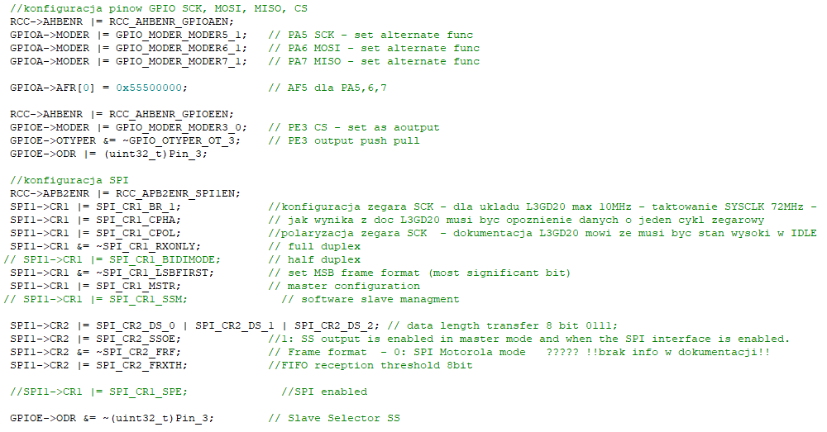

- Konfiguracja GPIO – nozki SCK, MOSI, MSIO (Moder funkcja alternatywna) i CS
- SPI układu L3GD20 moze wspolpracowac z zegarem do 10MHz, my mamy standardowo podpięte 72MHz – a wiec musimy skonfigurować dzielnik w rejestrze CR1 bit BR

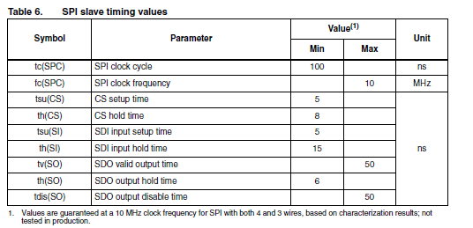
- następnie trzeba skonfigurować samego SPI. CPOL (clock polarity) – w stanie idle panuje stan wysoki, CPHA (clock phase) – pierwszy bit jest przesyłany z opóźnieniem
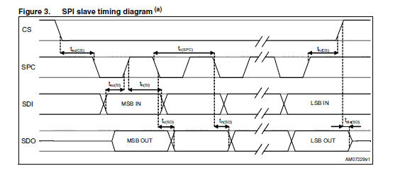
- konfiguracja ramki – jaki bit będzie pierwszy, według wykresu powyżej MSB (most significant bit. I to wlasnie trzeba ustawić bit LSBFIRST w rejestrze CR1
- kolejno data length bity DA w rejestrze CR2 (8 bitow na podstawie doc)
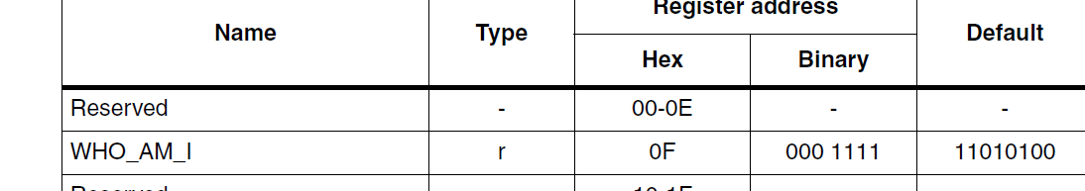

Odczyt danych:
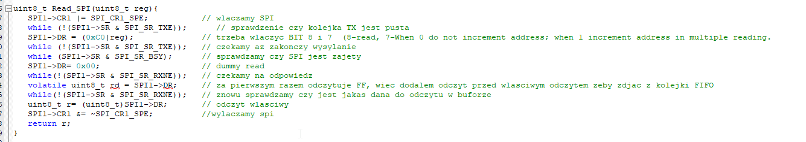

Odczyt zgodnie z poleceniem w dokumentacji.
Do adresu z którego przy odczycie należało włączyć 8 bit – informacja o odczycie.
Dodatkowo podczas testów zauważyłem, że po pierwszym odczycie np. WHO_AM_I próba odczytu np. rejestru konfiguracyjnego powodowała, że zawsze odczytywałem tą samą wartość. Po wielu próbach doszedłem do wniosku, że jakby w pamięci trzymana jest informacja o pierwszym adresie i zawsze zwraca mi informację z tego samego adresu. Aby to zmienić należało dodatkowo ustawić 7 bit (MS).
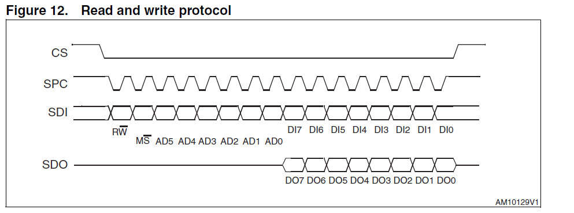

Co ciekawe, zauwazylem, ze pierwszy odczyt zawsze zwraca w takim wypadku 0xFF, kolejny natomiast zwraca oczekiwana wartość. Ominąłem ten problem przez podwójny odczyt.

DWIE DOKUMENTACJE TEGO SAMEGO MODUŁU – inny numer WHO AM I

Data publikacji 08.2011
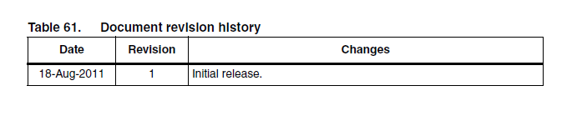

Data publikacji 06.2014
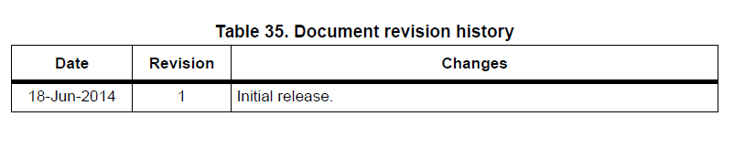

Obie dokumentacje pochodzą od ST. Są to dwie wersje „init”.

12.03.2021
  - przerobka dioda led exponenta
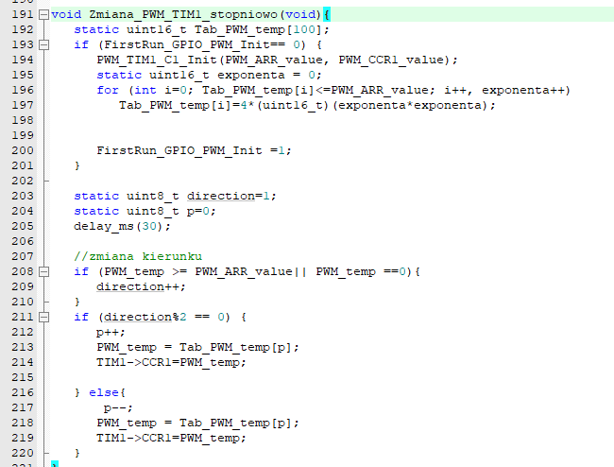

  - SPI odczytywac dobrze ta wartosc – analiza z wykorzystaniem analizatora sygnalow logicznych
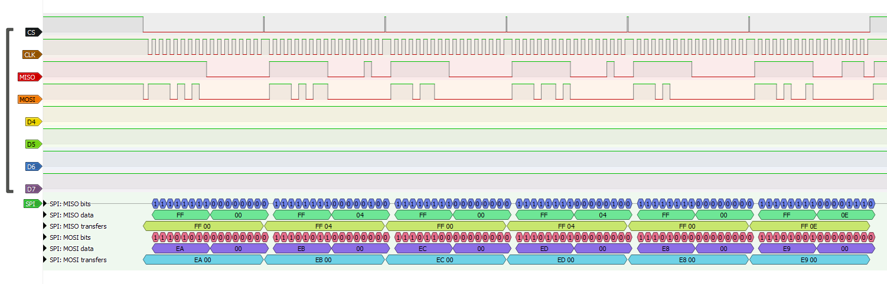
Odczyt:
- Ustawienie logicznej 1 - BIT8 R/W
- Ustawienie logicznej 1 – BIT7 wielokrotny odczyt/zapis
- sprawdzenie statusu flagi TX – czy nie ma oczekujących danych do wyslania (przed wyslaniem kolejnej informacji)
- sprawdzenie statusu flagi BSY – czy SPI nie jest czyms zajęty
- sprawdzenie flagi RXNE – czy bufor odbiorczy jest pusty

Zapis:
- sprawdzenie falgi TX
….

  - Odczytywanie wartosci z gyroskopu - wizualizacja STM STUDIO

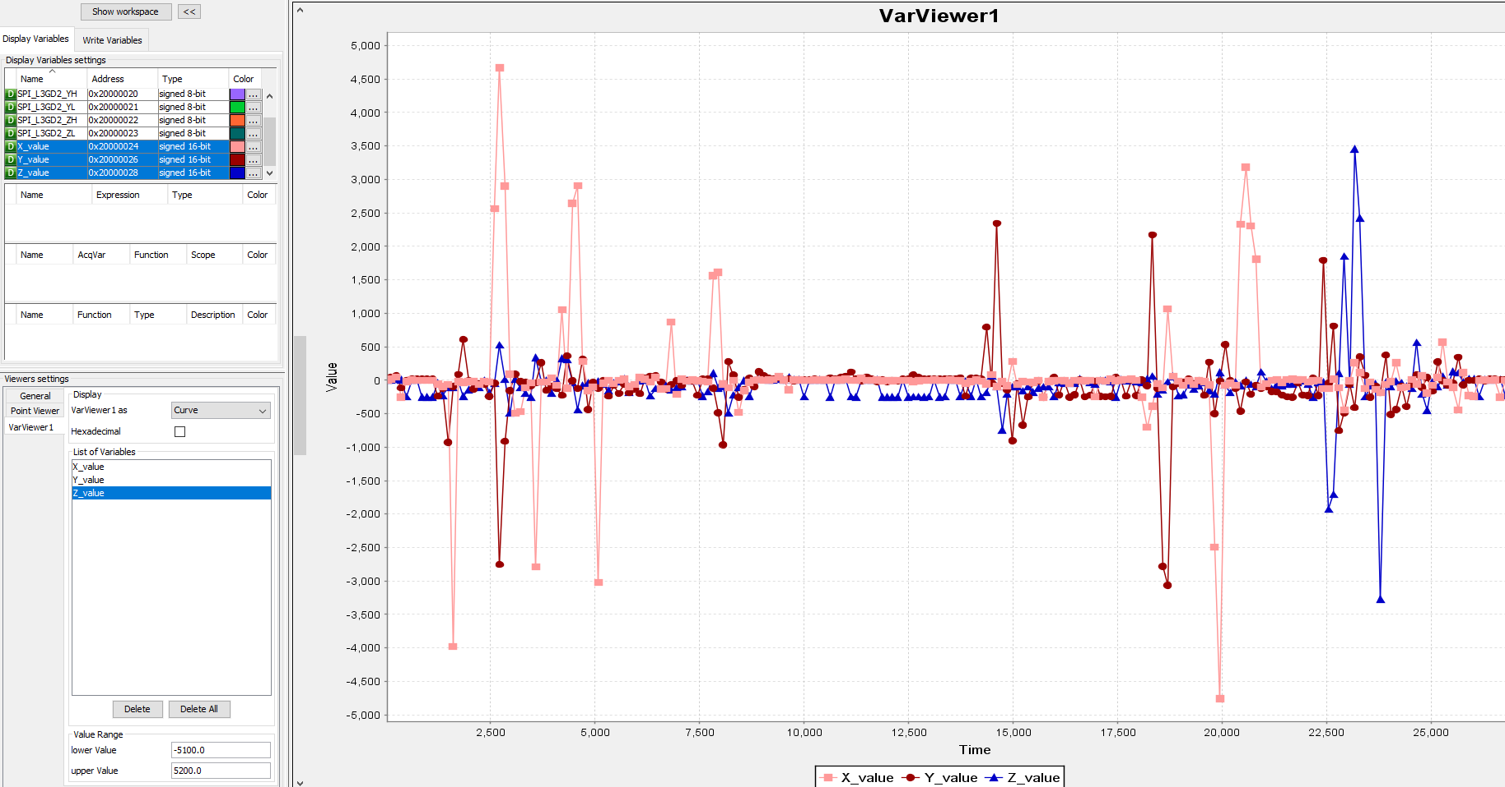

18.03.2021
1. Status register
2. Odczyt rejestrów z wykorzystaniem DMA
Problem który pozostał do rozwiązania/wyjaśnienia to:

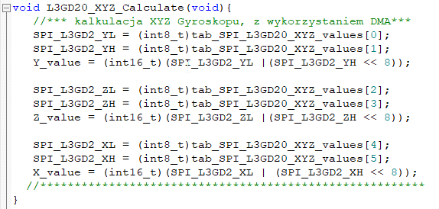
Pomimo, że wpisuje po kolei XL XH YL XH ZL ZH to pomija mi przy odczycie pierwszego XL i XH. ??? Jakby go gubił. Po modyfikacji – 0 element w tablicy wynikowej to YL… a dwa ostatnie to XL i XH. Bawiłem się różnymi opcjami ale nic nie przynosiło pożądanego efektu. W każdym razie działa.

Ustawienie niewłaściwego typu danych dla odczytanych wartosci (8 bitowego inta zamiast 16), powodowało, że przy odczycie 16 bitowych danych tak czy inaczej zapisywało cała informację, natomiast w miejscu które nie było do tego przeznaczone. Objawialo mi się to tym, ze dioda która mruga przy pomocy funkcji Zmiana_PWM_TIM1_stopniowo(); zaczęła dziwnie się zachowywać, przestała mrugać jednostajnie. Wartosci odczytywane przez DMA wprwadzały zmiany w innych zmiennych zdefiniowanych – w tym przypadku zmienna p, która odpowiadała za wyznaczenie wypelnienia impulsu.

- Accelerometer po I2C WHO AM I, pobawic sie akcelerometrem, magnet (plot STM Studio)

Odczyt/zapis accelerometer
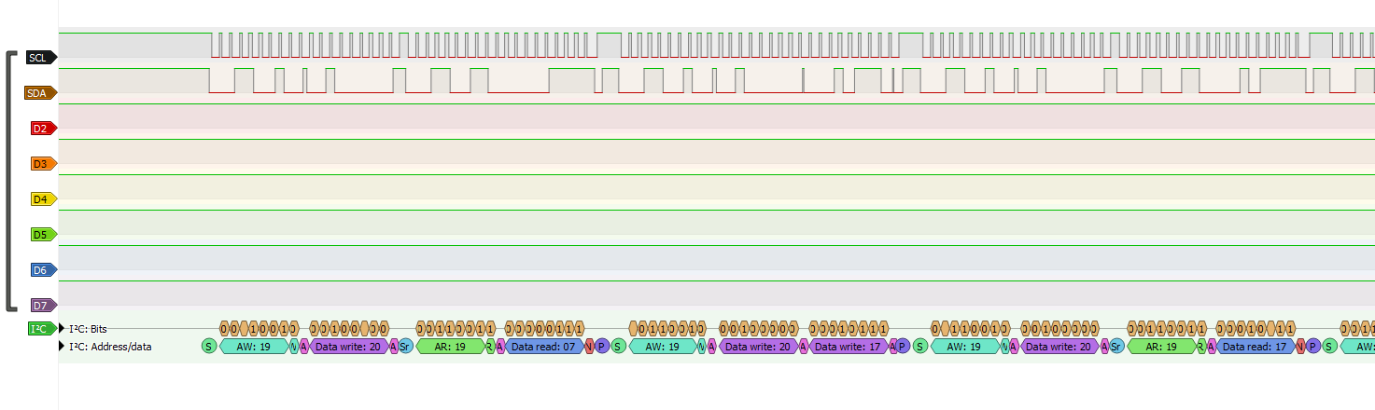

Odczyt osi X Y Z accelerometru przy gwałtownym ruchu
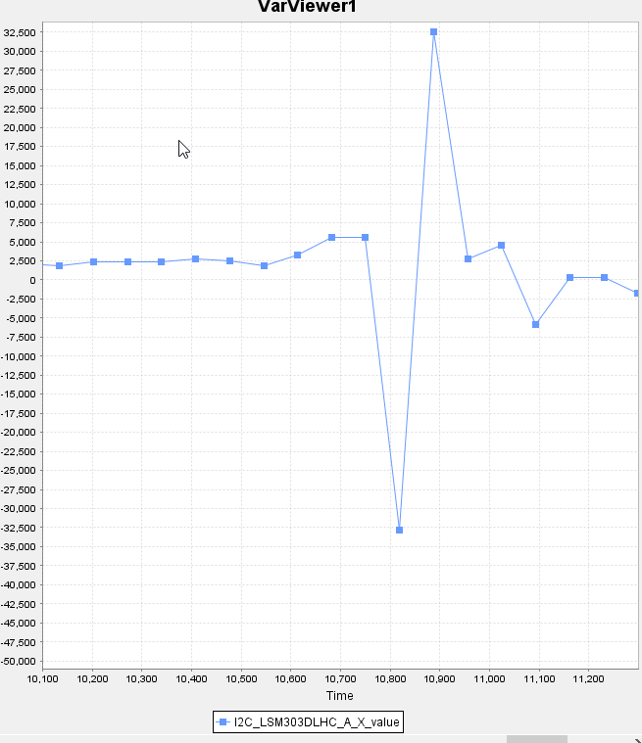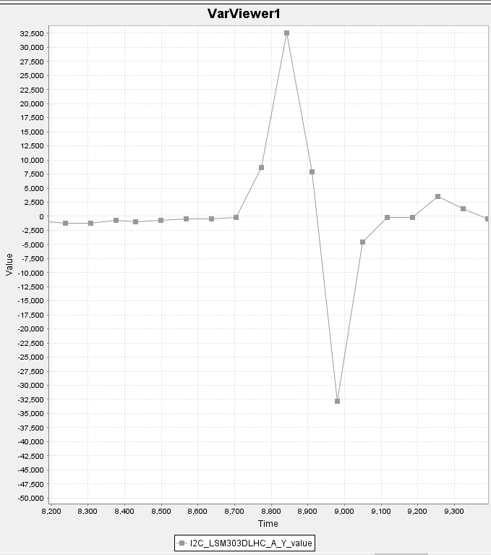
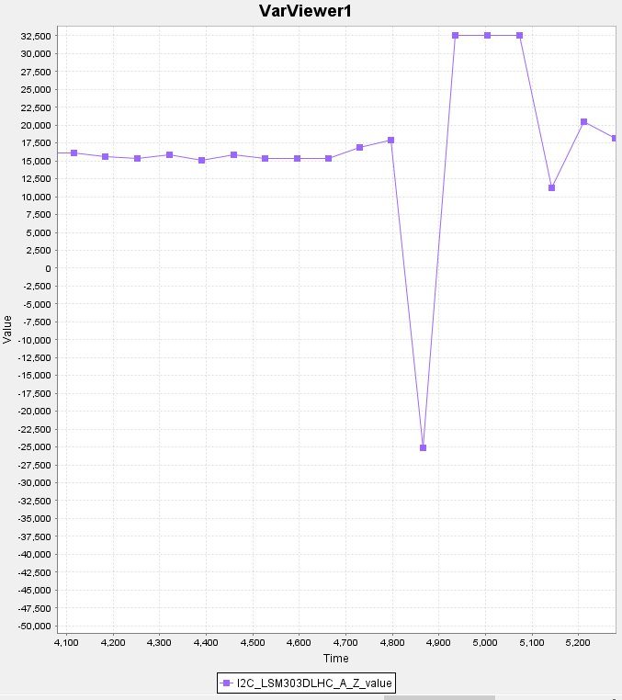
Dlaczego przy Z wartosc poczatkowa bazowa tak wysoka???

Magnetometr
Odczyt na zmiane acclereo -> magneto->acclereo -> magneto itd. Zawsze 00.
Próba odczytu w ten sam sposób inne rejestry NOK
Odczytywanie tylko magneto NOK
Zmiana adresu magneto powoduje dostanie NAK. Czyli adres jest OK
Urządzenie po podaniu adresu rejestru z którego chcemy odczytywać daje ACK – wszystko wygląda generalnie tak samo jak accelero tylko ze zawsze 0x0 ☹
Generalnie ramka wygląda tak samo jak w przypadku acclero – jedyna roznica to zapis o autoincrementacji adresow,
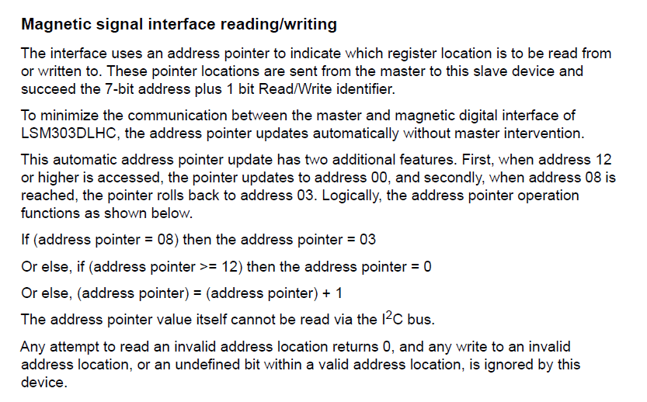
Nigdzie niestety nie mogę znalexc pomocy – nota aplikayjna tez nic nie pomaga. Po prostu zawsze mam 0x0.
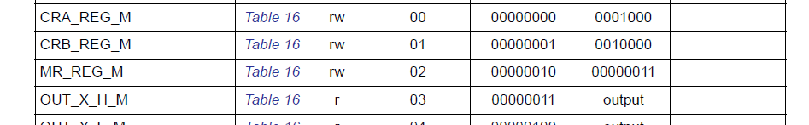
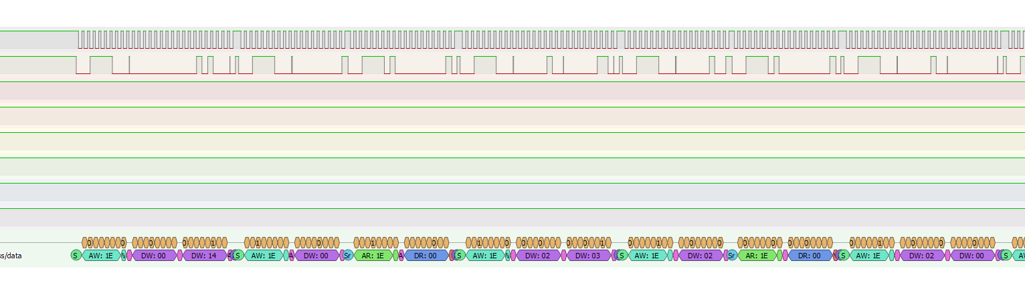

25.03.2021

  - UART \

Wysylanie ciągu znaków do kompa. Na COM4, przez przejściówke UART – USB.
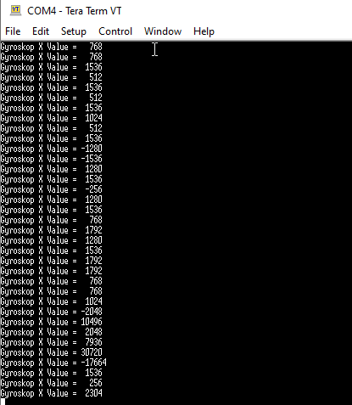
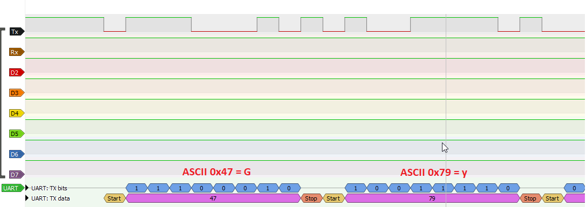

Wysylanie ciągu znaku przez coma4 i natychmiastowe jego wyslanie na com4. Z wykorzystaniem przerwania od Rx

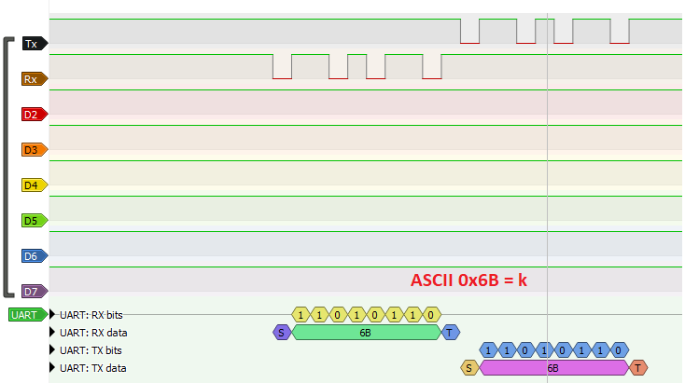

+ Wysylanie odbieranie z uzyciem DMA.
+ UART z DMA + TIM7 – aby nie wysylac w ciągu dane tylko co jakiś czas,

USB – skomplikowana konfiguracja – na pewno na CMSISie??

06.04.2021
USB – zbior informacji

USB – komunikacja typu half-duplex.

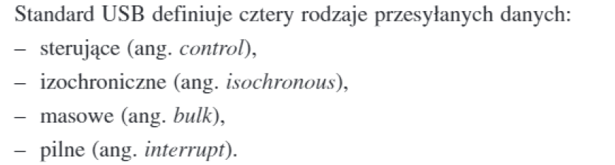

Control – dane konfiguracyjne urządzenia, nadzor nad jego praca. Każde urządzenie musi obsługiwać ten rodzaj danych. Gwarantuje poprawność wyslanych danych (poprzez sume kontrolna). Aby zagwarantować poprawność pracy całego interfejsu zarezerwowana jest pewna cześć pasma dla tego typu transmisji.
Isochronous – dostarczanie pewnej paczki danych w regularnych odstępach czasu. Zastosowanie głównie w audio i video. Ten rodzaj transmisji gwarantuje nieprzekroczenie maksymalnego czasu miedzy kolejnymi porcjami danych. Nie gwarantuje natomiast poprawności przesylu danych (brak sumy kontrolnej). Dla każdego urządzenia izochronicznego rezerwuje sobie odpowiednia czesc pasma.
Bulk (masowe) – przesylanie dużej ilości danych – do drukarek, skanerow, pendriveow. Wymaga się zagwarantowania poprawności przesylanych danych (suma kontrolna). Ale nie wymagań co do szybkości, regularności przesylanych danych.
Interrupt (pilne) – umozliwia przesyl niewielkich ilości danych w krótkim odstępie czasu. Ten rodzaj transmisji gwarantuje dostarczanie kolejnych porcji danych w nieprzekraczalnym maksymalnym czasie pomiędzy kolejnymi paczkami danych. Dodatkowo gwarantuje poprawność przesłanych danych (suma kontrolna) – wykorzystanie mysz, klawiatura joystick. Zarezerwowane jest pewne miejsce w pasmie. Host odpytuje co określony czas czy są jakieś nowe, gotowe dane do przeslania.

W oparciu o powyższe powstały klasy urządzeń, które łączą ze sobą podobne cechy:
- ADC (audio device class) np zewnetrzny glosnik czy mikrofon – przesyl isochroniczny
- CDC (communication device class) – modem, port szeregowy, przesylanie masowe
- HID (human interface device) – klawaitura, myszka, przesylanie pilne
- MSC (mass storage class) – dysk zewnetrzny, pamięć flash, przesylanie masowe

Warstwa fizyczna
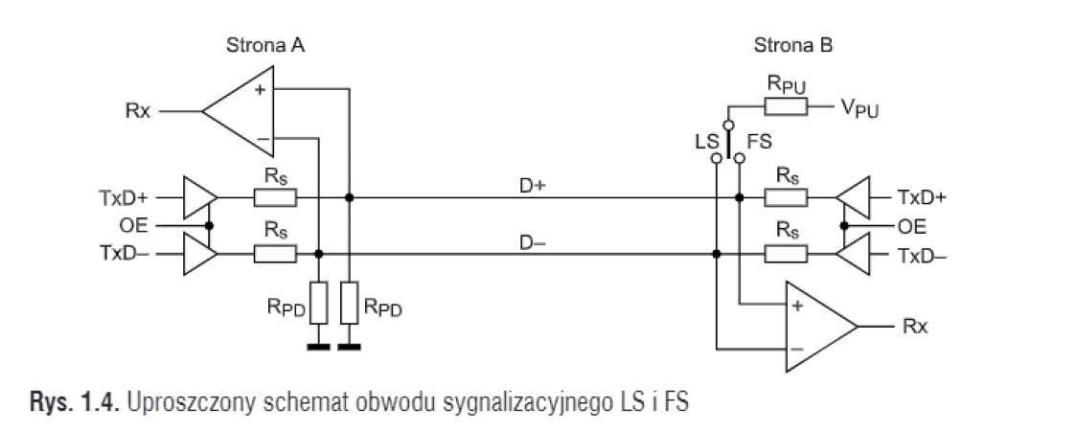
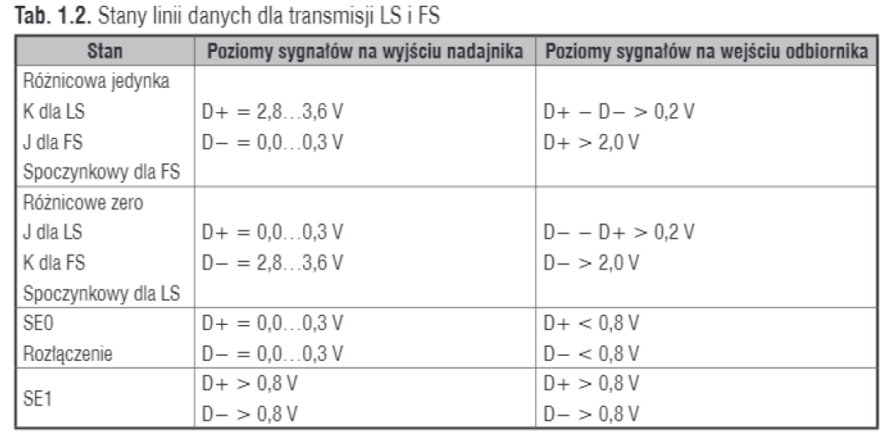

Zawsze na którejś z linii D+ lub D- musi panować niski poziom napięcia.
Niedopuszczalnym jest pojawienie się jednocześnie wysokiego napięcia na D+ i D-.

Warstwa łącza
Warstwa danych określa formaty pakietów i algorytmy określania sumy kontrolnej.

Dane przesyłane są tutaj od najmniej znaczącego do najbardziej znaczącego bitu.
Transmisja danych odbywa się z wykorzystaniem tzw. Symboli K, J oraz SE0.

Jako kodowanie liniowe wykorzystuje się NRZI (Non-Return zero inverted) wraz z nadziewaniem bitoów (bit stuffing – bit nienoszący za sobą żadnej informacji, sluzy jedynie do synchronizacji).

Zero przesyłane jest jako symbol przeciwny do poprzedniego wysłanego (jeśli poprzednim symbolem było J to następnym będzie K). Aby zapewnić synchronizacje odbiornika należy zagwarantować dostatecznie częste zmiany stanu na linii danych. Wysłanie długiego ciągu jedynek spowodowało by rozsynchronizowanie się odbiornika. Dlatego po kązdych sześciu kolejnych jedynkach wstawia się dodatkowe zero, które służy jedynie do synchronizacji i nie niesie za sobą żadnych informacji. Jest ono usuwane z ciągu danych przez odbiornik.

W USB dane, które mają być przesyłane dzielimy na pakiety. Wysłanie pakietu w trybach LS i FS odbywa się według schematu:
    - Przed rozpoczęciem transjmisji wyjścia nadajnika sa w stanie wysokiej impedancji, a na liniach danych jest stan spoczynkowy J.
    - Wyjście nadajnika zostaje przelaczone do stanu aktywnego, wysylana jest sekwencja synchronizacyjna SYNC rozpoczynająca się trzykrotnie powtórzoną parą symboli KJ, po której następuje znacznik początku pakietu SOP składający się z dwóch symboli KK.
    - Wysłana jest zawartość paketu z uwzględnieniem ostatniego symbolu sekwencji synchronizacyjnej, tzn. jeśli pierwszy wyslany bit ma wartosc 0, to jako pierwszy zostanie wyslany symbol J, a jeśli ma wartosc 1, to symbol K.
    - Wysyłany jest znacznik końca pakietu EOP składający się z dwóch symboli SE0 i symbolu J.
    - Znacznik EOP nie jest wysylany dla pakietu PRE (preambule packet) który sluzy do kapsułkowania pakietów urządzenia LS w ruchu FS i za którym natychmiast rozpoczyna się sekwencja SYNC właściwego paketu.
    - Wyjścia nadajnika wracają do stanu wysokiej impedancji, rezystor podciagajacy podtrzymuje stan spoczynkowy J.

Przykład:
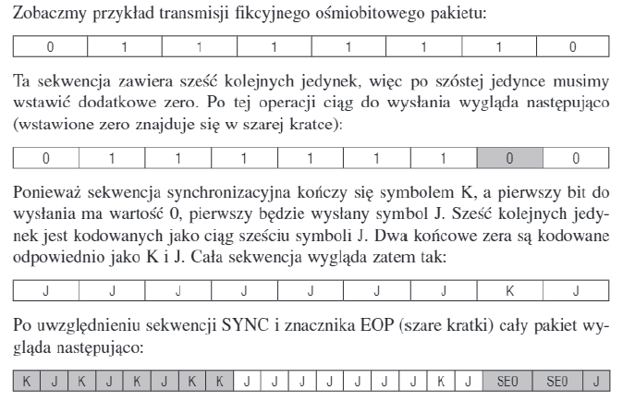
Pakiety:
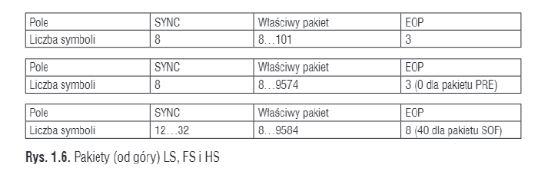

Właściwy pakiet:
Protokół USB definiuje trzy formaty pakietów – żetony, dane i potwierdzenie.
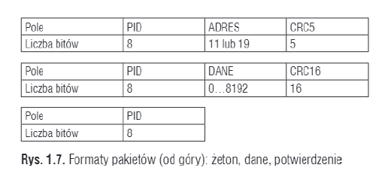
PID (packet identifier) – identyfikuje typ pakietu i ma 8 bitów
CRC5 – ma 5 bitów i zawiera sumę kontrolna pola ADRES
CRC16 - ma 16 bitów i zawiera sumę kontrolną pola DANE.
DANE – jest zawsze wielokrotnoscia 8 (może mieć dlugosc 0 bitow).

Wszelkie niepoprawne odebrane pakiety są ignorowane. Pakiet jest uznwanay za niepoprawny gdy:
- wykryto błąd nadziewania, czyli odebrano więcej niż szesc kolejnych jedynek.
- nie zgadza się suma kontrolna paketu, czyli CR5 lub CR16
- pakiet ma niepoprawny format, np. ma złą długość lub nie jest zakończony znacznikiem EOP.

Biblioteka dostępna w KEILu jest dostpęna za opłatą.
W HALu konfiguracja USB CDC zajmuje 2 minuty.
Zewnętrzne biblioteki zawierają błędy.

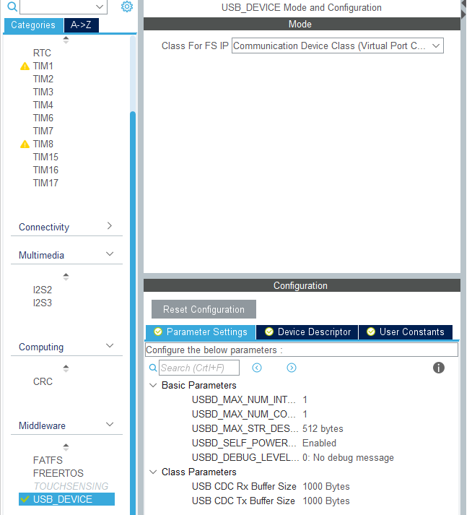
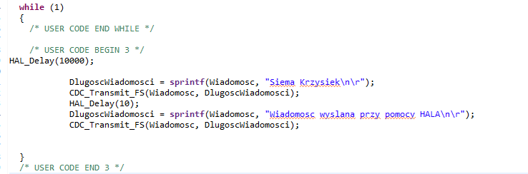
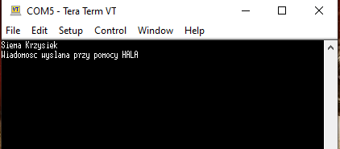

14.04.2021
1. Utworzenie gotowej Biblioteki dla USB CDC – folder USB_LIB
W main.c wystarczy zaimportować:
/** USB_LIB**/
#include "USB_LIB/usb_device.h"
#include "USB_LIB/usbd_cdc_if.h"

A następnie zainicjalizować w main’ie MX_USB_DEVICE_Init();

Deklaracja zmiennych
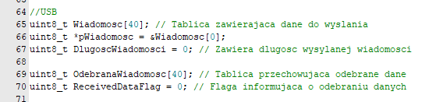
Wysylanie i odbieranie:
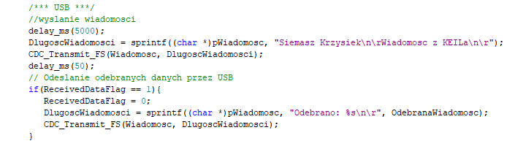

Funkcja która służy do odbierania danych znajduje sie w pliku usbd_cdc_if.c.
Wykonuje się ona za każdym razem po otrzymaniu danych
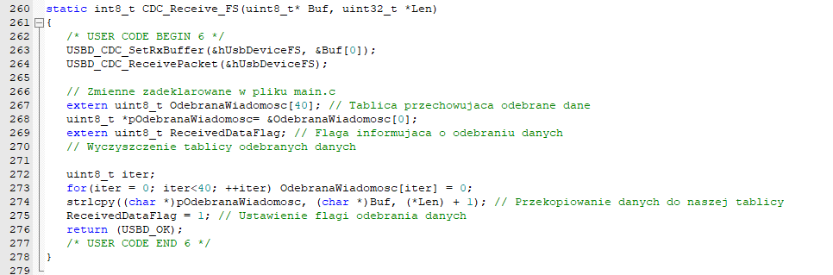
Wykonuje się ona za każdym razem po otrzymaniu danych

Wynik działania:
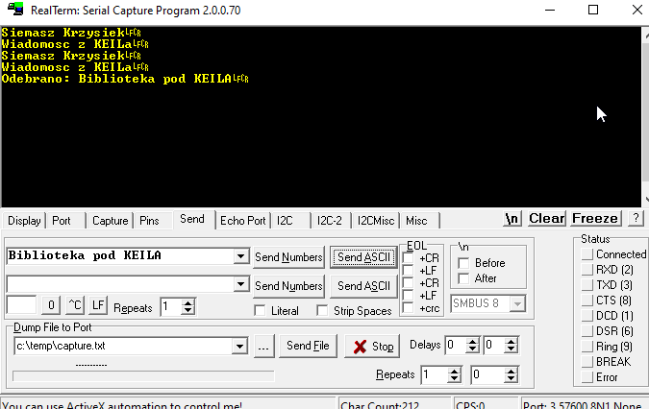

Aktualnie funkcja Zmiana_PWM_TIM1_stopniowo(); przeszkadza w działaniu USB.
Niestety USB nie działa dobrze na moim kompie. Raz na 10 razy uda się podłączyć. Czy wynika to z tego że mam tutaj USB3.0?
Na komputerze żony działa za każdym razem, gdy podłączam pod USB2.0.

  - Weryfikacja na templajcie od ST działanie magneto
Brak dostępnych przykładów od ST – na stronie ST.com, w KEILu, cubeMX
Znaleziona gdzieś w sieci implementacja nie działa.

Stworzyłem zatem swoją wersję w cubemx.

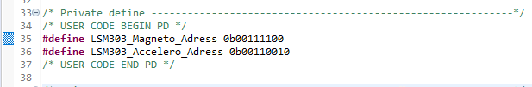

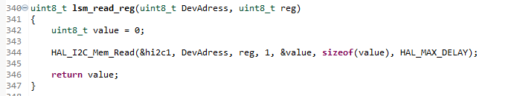

Odczytywanie w mainie:
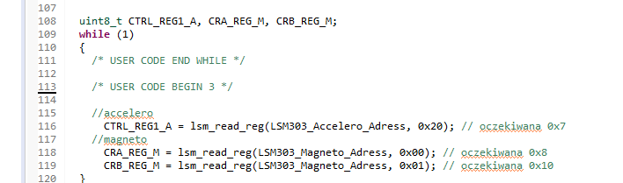

To co udało się odczytać:

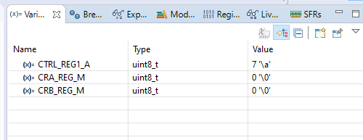

Jak widać, na zewnętrzej bibliotece również nie działa.

  - Plik makefile
Pelna dokumentacja : http://www.gnu.org/software/make/manual/make.html

Moje notatki:
Make jest programem, który automatyzuje proces kompilacji programów, na który składa się wiele powiązanych ze sobą plików. Natomiast w pliku makefile zawarte są wszystkie reguły, powiązania pomiędzy wspomnianymi plikami.
Ważną cechą programu make, jest to, że analizuje on wszystkie daty aktualizacji poszczególnych plików i wywołuje kompilacje tylko tych które uległy zmianie od ostatniej kompilacji. Jest to szczególnie ważne przy dużych projektach, gdy chcemy wprowadzić jedną mała zmianę. Takie podejście przyśpiesza proces kompilacji.
Po uruchomieniu make szuka on w tej lokalizacji pliu Makefile, jeśli nie znajdzie wtedy pliku makefile.

Składnia pliku makefile:

# komentarz...

cel : zależność1 zależność2 zależność3 ... zależnośćN
komendy ...
komendy ...
...

# - po tym znaku możemy coś skomentować

cel (target) – jest zazwyczaj nawa pliku która jest generowana przez program. Ale może też być nazwą jakieś akcji jak np. clean (tzw. Phony targets)
zależności1…n (prerequisites) – jest to lista plików, niezbędnych do utworzenia celu. Zazwyczaj jest ich kilka.
komendy (recipe) – jest to lista akcji do wykonania. Komendę musi poprzedzać znak TABLUATORA. Komend może być więcej.

Wywołanie samego make spowoduje wywołanie pierwszego CELU. Jeśli chcemy wywołać inny musimy to zaznaczyć, np. make clean.

Przykład prostego makefile:
edit : main.o kbd.o command.o display.o \
insert.o search.o files.o utils.o
cc -o edit main.o kbd.o command.o display.o \
insert.o search.o files.o utils.o
main.o : main.c defs.h
cc -c main.c
kbd.o : kbd.c defs.h command.h
cc -c kbd.c
command.o : command.c defs.h command.h
cc -c command.c
display.o : display.c defs.h buffer.h
cc -c display.c
insert.o : insert.c defs.h buffer.h
cc -c insert.c
search.o : search.c defs.h buffer.h
cc -c search.c
files.o : files.c defs.h buffer.h command.h
cc -c files.c
utils.o : utils.c defs.h
cc -c utils.c
clean :
rm edit main.o kbd.o command.o display.o \
insert.o search.o files.o utils.o

“\” – symbolizuje przejście do nowej lini
W tym przypadku target edit to nasz filanly produkt.
WAŻNE! Jeśli jakakolwiek z zależności celu zostanie zmieniona to cały cel musi zostać ponownie skompilowany albo relinkowany.

clean – nie jest targetem, jest akcją. Warto zauważyć, że nie posiada żadnych zależności. Akcja taka nigdy się nie wykona chyba, że sam tego nie zechcesz. Cele które nie są zależne od innych plików nazywane są fałszywymi celami (PHONY targets).

ZMIENNE
Jeśli jakiś fragment kodu się powtarza w kilku miejscach, należy zastępować go zmiennymi.

objects = main.o kbd.o command.o display.o \
insert.o search.o files.o utils.o
edit : $(objects)
cc -o edit $(objects)
….

NAZWA_ZMIENNEJ = dowolny ciąg znaków, plików, flag, ścieżek.

Odwołanie się do zmiennej następuje poprzez $(NAZWA_ZMIENNEJ). Konieczne są nawiasy, ponieważ, w innym przypadku make spróbuje odwołać się do zmiennej N – czyli pierwszej litery.

REDUKCJA SKŁADNIKÓW MAKE

Nie ma potrzeby pisania komendy kompilacji dla każdego pliku .c, make potrafi sam się tym zająć. Ma on wbudowaną zasadę, że do każdego pliku *.c tworzy plik *.o o odpowiadającej mu nazwie (potrafi wydedukować taką zależność, poszukać pliku *.c).

objects = main.o kbd.o command.o display.o \
insert.o search.o files.o utils.o

edit : $(objects)
cc -o edit $(objects)

main.o : defs.h
kbd.o : defs.h command.h
command.o : defs.h command.h
display.o : defs.h buffer.h
insert.o : defs.h buffer.h
search.o : defs.h buffer.h
files.o : defs.h buffer.h command.h
utils.o : defs.h

.PHONY : clean
clean :
rm edit $(objects)

Można też taki plik makefile stworzyć w innym stylu – grupując pliki *.o po ich zależnościach, zamiast ich celach.

objects = main.o kbd.o command.o display.o \
insert.o search.o files.o utils.o

edit : $(objects)
cc -o edit $(objects)

$(objects) : defs.h
kbd.o command.o files.o : command.h
display.o insert.o search.o files.o : buffer.h

DYREKTYWY
Robią coś “specjalnego” podczas czytania pliku makefile.

Załączanie innych plików makefile
-include filenames….

Warunkowanie – kod może dzięki temu być bardziej uniwersalny

Konstrukcja:

ifeq() # if equal

else

endif

-----------------------
ifneq() # if not equal

else

endif

-----------------------
conditional

Przykład:
libs_for_gcc = -lgnu
normal_libs =

ifeq ($(CC),gcc)
libs=$(libs_for_gcc)
else
libs=$(normal_libs)
endif

foo: $(objects)
$(CC) -o foo $(objects) $(libs)

RODZAJE PLIKÓW

elf - format plików wykonywalnych, plików obiektowych, bibliotek współdzielonych oraz zrzutów pamięci, popularny na systemach uniksowych. Rozszerzenia pliku : .o, .so, .elf, .prx

Plik ELF składa się z:
- Jednego nagłówka programu
- Listy segmentów programu, zawierającej zero lub więcej segmentów
- Listy nagłówków sekcji, zawierającej zero lub więcej sekcji[1]
- Danych zawierających segmenty i sekcje

22.04.2021

    - Prosty makefile – program typu helloworld, bata do kompilacji (jak gcc kompiluje plik) + make (dlaczego make a nie baty)

Makefile: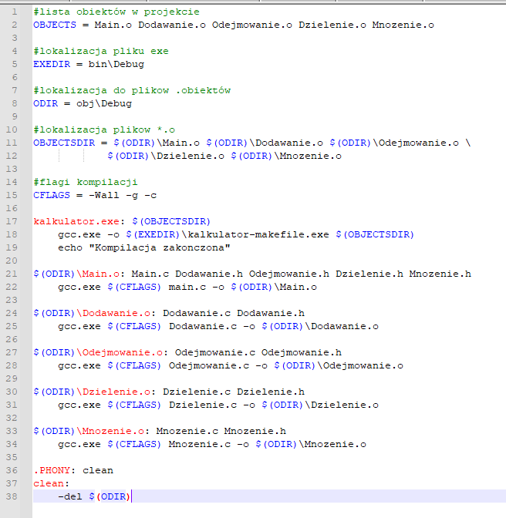
TARGET.BAT:
gcc.exe -Wall -g -c Dodawanie.c -o obj\Debug\Dodawanie.o
gcc.exe -Wall -g -c Dzielenie.c -o obj\Debug\Dzielenie.o
gcc.exe -Wall -g -c main.c -o obj\Debug\main.o
gcc.exe -Wall -g -c Mnozenie.c -o obj\Debug\Mnozenie.o
gcc.exe -Wall -g -c Odejmowanie.c -o obj\Debug\Odejmowanie.o
gcc.exe -o bin\Debug\Kalkulator.exe obj\Debug\Dodawanie.o obj\Debug\Dzielenie.o obj\Debug\main.o obj\Debug\Mnozenie.o obj\Debug\Odejmowanie.o

Różnica między tymi dwoma sposobami kompilacji projektu jest taka, że w przypadku makefile skompilują się tylko pliki które zostały zmienione (i ich zależności). A w przypadku pliku *.BAT zawsze skompiluje się cały projekt (duża strata czasu).

- wlacz/wylacz –przerwanie, sleepmode standby, przetrzymanie przez 3 sekundy na wlacz i wylacz, krótkie nacisniecie toggle diode.

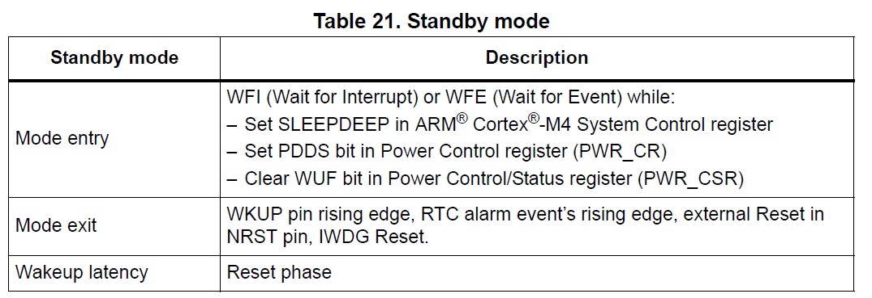

28.04.2021
- on/off koleczko zapala/gasi - 2,5s(zmiana na makro)
Utworzyć config.h – zapisywać tutaj to co można skonfigurować jako define
- przelaczanie przycisk – dwa tryby – tryb 1. Kierunek poruszania plytki, tryb 2. Gyro pokazuje w którym kierunku się obraca. (drganie stykow) – inny plik
- raport co 0,5s który tryb + wartości acclereometru XYZ – uart. Oddzielic warstwę zbierania danych, oddzielna warstwa wysylania
- obiekt display, bez delayow – (funkcja displayShow – to co w strukturze led ma wlaczyc, kazda z diod musi zawierac stan – wlaczona wylaczona, blinking(pol sek swieci i pol nie), brightness, w przerwaniu od timera co np. 10ms wywolywac displayShow(), która zmieni stan ledow. DisplayLedOn, DisplayLedOff, DisplaySetBrightness(?), DisplayLedBlink. Konfiguracja w osobnym katalogu, żeby latwo można było to wymienić.
Po Wciśnięciu przycisku zmienia się tryb, wysylane są inne informacje po UART
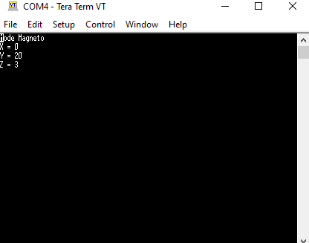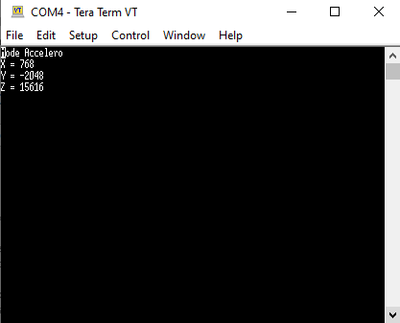

07.05
- zmiana trybu - done
-uart handle - done
-boola nie definiować - done
- do typdefa onoffa dodac info o pinie -done
- przebudowac showdisplay, setledon -done
-switch case MainState – done
- switch case ButtonState – nie widze zastosowania
- art. O maszynie stanu w embded - pseudo rownoleglosc poczytać – (https://elektronikab2b.pl/technika/52580-programowanie-systemow-embedded-z-wykorzystaniem-narzedzi-graficznych) to jest to co właściwie zrobiłem – czyli funkcja switch
- SOLID:
- Zasada jednej odpowiedzialności (Single responsibility principle) – czyli jedna funkcja/modul powinna robić tylko jedną rzecz
- Zasada otwarte-zamkniete (Open/closed principle) – modul/funkcja powinna być otwarta na rozbudowę, ale zamknięta na modyfikacje
- Zasada podstawienia Liskov (Liskov substitution principle) –W przypadku tej wytycznej Twój kod powinien współpracować poprawnie z klasą, jak i wszystkimi jej podklasami. Innymi słowy jeśli zależysz od jakiegoś interfejsu to wszystkie jego implementacje powinny poprawnie działać z Twoją klasą/metodą.
- Zasada segregacji interfejsów (Interface segregation principle) - Zasada segregacji interfejsów mówi o o tym, że klient wykorzystujący dany interfejs nie powinien być zmuszony do obsłużenia metod, których nie używa.
- Zasada odwrócenia zależności (Dependency inversion principle)
- zasada KISS – (Keep It Simple, Stupid),
https://helion.pl/ksiazki/czysty-kod-podrecznik-dobrego-programisty-robert-c-martin%2cczykov.htm

14.05
- Przebudowac systick_handlera - done
- Przesunac animacje ledow do displayshow()- done
Ale wrzucenie while() w MainState powodowało dziwne zachowanie programu, mimo zmiany stanu w przewaniu nadal mielil. Dopiero IF rozwiązał sprawę.
- Buttona przesunac do maina, bez przerwania - done

Wskaźnik na funkcje
for (int i=0; i<100; i++){
tab[i]=rand();
}

qsort(); // algorytm sortujacy, podac jako wskaznik na funkcje, zeby wiedzial jak porownywac.

#include <stdio.h>
#include <stdlib.h>
#include <time.h>
#include <stdbool.h>

#define RozmiarTablicy 100

/***
void qsort ( void * tab, size_t num, size_t size, int ( * comparator ) ( const void *, const void * ) );
Funkcja ta (compare) powinna działac w następujący sposób: Jeśli wartośc pierwszego elementu jest mniejsza od wartości drugiego,
Zwracana wartośc powinna byc ujemna. Jezeli pierwszy argument jest wiekszy od drugiego, funkcja powinna zwrocic wartosc dodatnia.
W przypadku kiedy obie przekazane wartosci sa rowne funkcja powinna zwrocic wartosc zerowa.
*/

typedef int (* Porownianie_t)(const void *, const void *);
int Porownanie (const void *a, const void *b);

int main (){
Porownianie_t pPorownanie;
pPorownanie = Porownanie;
int i;
int tab[RozmiarTablicy];
printf("Wylosowane liczby to:");
srand(time(NULL));
for(i=0; i<RozmiarTablicy; i++){
tab[i] = rand()%100+1;
printf("\ntab[%d]=%d", i, tab[i]);
}

qsort(tab, RozmiarTablicy, sizeof(int), pPorownanie);

for(i=0; i<RozmiarTablicy; i++){
printf("\ntab[%d]=%d", i, tab[i]);
}
}

int Porownanie (const void *a, const void *b){
int A = *(int *)a;
int B = *(int *)b;
if (A > B) return 1;
if (A == B) return 0;
return -1;
}

17.05
- flagi mainstate – usunąć done.
- osobny plik buttonstate - done
- buton state nie używa mainstate - done
- narysować maszyne stanu -done
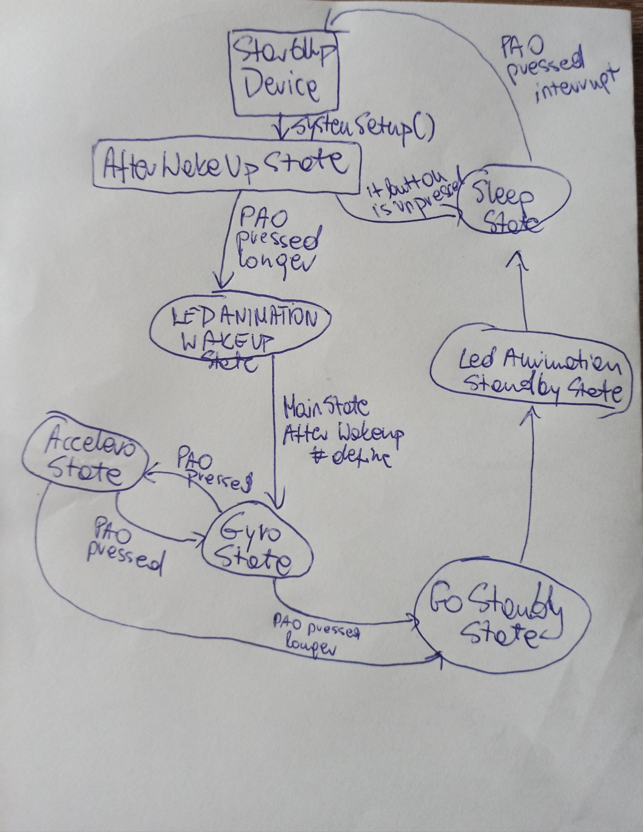

- randomowa od 1-100, tablica 99, brak powtórzeń – przy większej tablicy żeby nie była duża złożoność – bez sortowania

#include <stdio.h>
#include <stdlib.h>
#include <time.h>
#include <stdbool.h>

//to mozna modyfikowac
#define ResultSize 10
#define RozmiarZbioruZKtoregoBedziemyLosowac (ResultSize+1)

void WypelnijTablice (size_t , int *);
void WypiszTab (size_t , int *);
void Losuj (int *, size_t, int *, size_t );
bool CzyWTablicyJestTakaLiczba (int ,int *, size_t );
void UsunLiczbeZLosowania (int *, size_t, int );
int PierwszaLiczbaKtorejBrakuje (int *, size_t );

int main (){

int ZbiorLiczbZKtorychBedziemyLosowac[RozmiarZbioruZKtoregoBedziemyLosowac];
int ResultTab[ResultSize];
srand(time(NULL));

printf("Zbiór liczb z którego będziemy losowac:");
WypelnijTablice(RozmiarZbioruZKtoregoBedziemyLosowac, ZbiorLiczbZKtorychBedziemyLosowac);
WypiszTab(RozmiarZbioruZKtoregoBedziemyLosowac, ZbiorLiczbZKtorychBedziemyLosowac);
printf ("\n\nTablica wynikowa:");
Losuj(ZbiorLiczbZKtorychBedziemyLosowac, RozmiarZbioruZKtoregoBedziemyLosowac, ResultTab, ResultSize);
WypiszTab(ResultSize, ResultTab);
printf("\nLiczby ktorej brakuje to : %d", PierwszaLiczbaKtorejBrakuje(ResultTab, ResultSize));

}

void WypelnijTablice (size_t rozmiar, int *tab){
for (int i=0; i<rozmiar; i++) tab[i] = i;
}

void WypiszTab (size_t rozmiar, int *tab){
for (int i=0; i<rozmiar; i++){
printf("\ntab[%d] = %d", i, tab[i]);
}
}

void Losuj (int *TablicaZLiczbamiDoLosowania, size_t RozmiarTablicyZLiczbamiDoLosowania, int *TablicaWynikowa, size_t iloscLiczbDoWylosowania){
static int temp=0;
for (int i=0; i<iloscLiczbDoWylosowania;){
temp = rand()%RozmiarTablicyZLiczbamiDoLosowania;
if (CzyWTablicyJestTakaLiczba(temp, TablicaZLiczbamiDoLosowania, RozmiarTablicyZLiczbamiDoLosowania)) {
TablicaWynikowa[i++]=temp;
UsunLiczbeZLosowania(TablicaZLiczbamiDoLosowania, RozmiarTablicyZLiczbamiDoLosowania, temp);
}
}
}

bool CzyWTablicyJestTakaLiczba (int szukanaLiczba,int *tab, size_t rozmiar){
for (int i=0; i<rozmiar; i++)
if (tab[i]==szukanaLiczba) return true;
return false;
}

void UsunLiczbeZLosowania (int *tab, size_t rozmiar, int liczba){
tab[liczba] = rozmiar+1;
}

int PierwszaLiczbaKtorejBrakuje (int *tab, size_t rozmiar){
for (int i=0; i<=rozmiar; i++){
for (int j=0; j<rozmiar; j++){
if (tab[j]==i){
break;
}else if ((j+1) == rozmiar) return i;
}
}
return -1;
}

Przykladowe rozwiązanie:
Zbiór liczb z którego będziemy losowac:
tab[0] = 0
tab[1] = 1
tab[2] = 2
tab[3] = 3
tab[4] = 4
tab[5] = 5
tab[6] = 6
tab[7] = 7
tab[8] = 8
tab[9] = 9
tab[10] = 10

Tablica wynikowa:
tab[0] = 7
tab[1] = 9
tab[2] = 5
tab[3] = 4
tab[4] = 8
tab[5] = 1
tab[6] = 3
tab[7] = 10
tab[8] = 2
tab[9] = 0
Liczby ktorej brakuje to : 6

